[存在图像重复且作者未回应，南京医科大学Hongbing Jiang的论文被撤稿](https://mp.weixin.qq.com/s?__biz=MzkwMjY4ODQ5Mw==&mid=2247496389&idx=6&sn=362a12b8cb5681971f0626a8379af994&chksm=c10de2b5fa5748d12a141643723e0e401b2f57fa22859249e9d44356e3b581e25d9c88d074c6&scene=126&sessionid=1742490266)

R2[Reviewer 2](javascript:void(0);)2025-03-03 08:15:17浙江



点击蓝字关注我们



**论文信息**

2019年12月30日，南京医科大学江苏省口腔疾病重点实验室的Meng Wu（第一作者） & Hongbing Jiang（通讯作者 音译 江宏兵）在Biomedicine & Pharmacotherapy（中科院二区 IF=6.9）期刊上在线发表题为"MiR-155-5p promotes oral cancer progression by targeting chromatin remodeling gene ARID2"(MiR-155-5p 通过靶向染色质重塑基因 ARID2 促进口腔癌进展)论文。

本项工作得到了江苏省高等教育机构优势学科建设项目（PAPD，2018-87）和江苏省医学创新团队（CXTDA2017036）的支持。

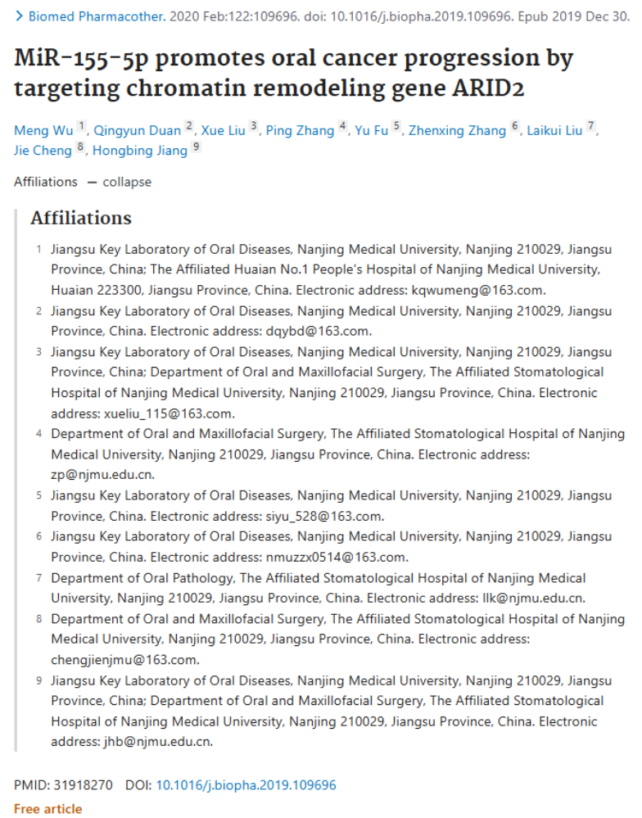

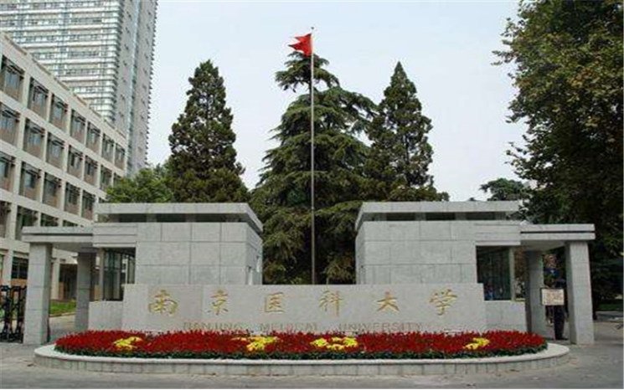



**质疑信息**

* **图5存在两处重叠面板。**

Fig 5:

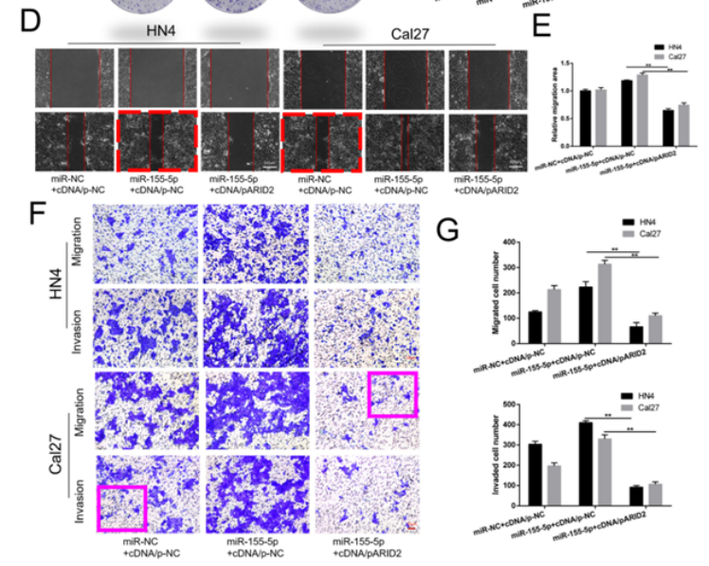



**撤稿原因**

**本文已于2025年2月11日被撤回：**本文发表后，有热心读者向编辑反映，第5页图1C中的部分免疫组织化学数据与一篇先前已在《Archives of Biochemistry and Biophysics》上发表、由不同研究机构作者撰写的文章中的数据（尽管呈现形式不同）存在惊人相似之处。鉴于这些数据已事先公开，因此《Molecular Medicine Reports》的编辑决定撤回本文。在与作者沟通后，他们接受了这一决定。编辑对因此次撤回给读者造成的不便深表歉意。



**参考信息**

https://pubpeer.com/publications/1CE03F0470BBCA303F27C73B963D89#1

https://pubmed.ncbi.nlm.nih.gov/31918270/

https://www.sciencedirect.com/science/article/pii/S0753332219353181?via%3Dihub